小六升國中生涯輔導
〜飛揚青春，你我同行〜
102年6月14日本校小學部於週會時間邀請中學部輔導室以「小六升國中生涯輔導－－飛揚青春，你我同行」為題，與全體小六學生分享國中階段知識學習、服務學習與健康學習的生涯樣貌，協助小六畢業生在銜接國中生涯之際，形成具體的準備行動與心理適應：
一、腦的學習－知識學習
（一）學習內容與評量方式的變化
青少年期是一個人理解力和記憶力倍數成長的黃金階段，認知能力從具體思考逐漸發展能抽象思考，也是一生當中奠立重要基礎知識和能力的關鍵時刻。因而國中階段的科目較小學階段更為專門化，小學階段的社會科將分化為歷史、地理、公民三門科目；而自然科學則進一步細分為生物、理化、地球科學三門科目，每個科目都分門別類地帶給學生更深入的領域知識。同時，為增加學生學習的趣味性及跨領域統整性，學校更開設國文科、英文科、數學科與自然科的專題課程以及學術人才養成計畫，讓學生樂在學習、深耕學習。此外，國中階段的學習評量方式也有所變化，在紙筆測驗方面，題型更為多元，也加入電腦畫卡的答題方式，在多元評量方面，國中階段也有更多專題報告、檔案評量，甚至動手做的真實評量。無論在學習內容和評量方式，都需要準國中生投入更多心力準備和適應。
（二）求學之道－勇於請教，積極規劃
面對國中質量倍增的學習內容，準國中生也需培養適切的學習態度與學習方式。在本次講座，杜老師透過幾何圖形問答的繪畫遊戲，讓學生瞭解勇於請教對於學習的重要性，提醒學生要把握記憶黃金期請教，且要學習如何有效發問，並從發問中再發現深入探究的新契機。
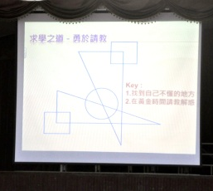 | 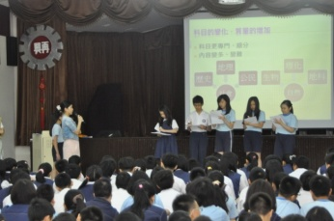 | 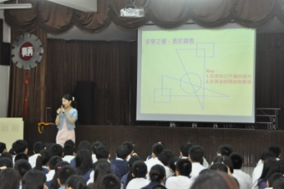
二、心的學習－服務學習
國中階段除了智識成長外，也期許學生尊重生命，懂得關懷與付出，因而古雅惠老師也規劃了一系列的服務學習活動。在101學年度中，學生的服務蹤跡遍及景美溪畔、創世基金會、心路基金會、臺北市立兒童育樂中心、臺北市立木柵動物園，學校暑期美東遊學團也設計了淨灘活動，期望學生透過具體行動瞭解生命的真諦，把愛傳出去。
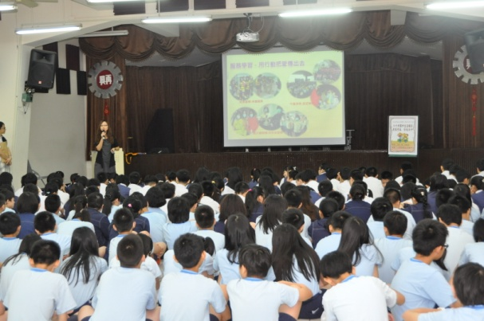  服務學習年度活動介紹 | 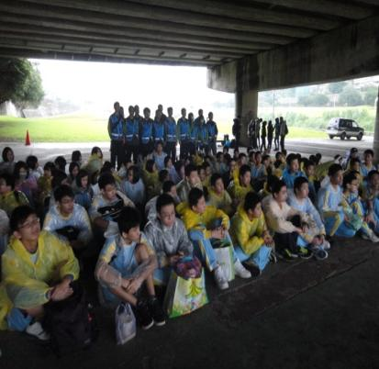  景美溪畔，淨溪活動 | 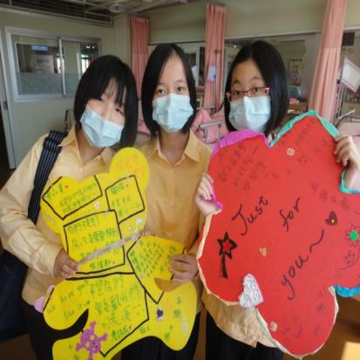  創世基金會，關懷植物人 | 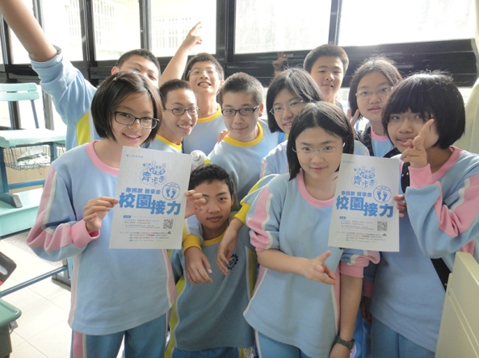  心路基金會，齊步運動，企業捐款
三、樂活學習，活出健康與快樂
健康的心靈寓於健全的身體，為提供莘莘學子一個健康快樂的學習環境，學校特別結合優美的校園及文山區親山步道，安排各式體育與休閒活動，促進學生身心靈的健全發展，也規劃了別出心裁的畢業系列活動，帶給準畢業生滿滿的祝福和能量，迎向挑戰、邁向前程。
學生休閒活動
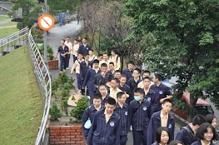  貓空健行 | 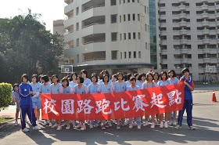  校園路跑 | 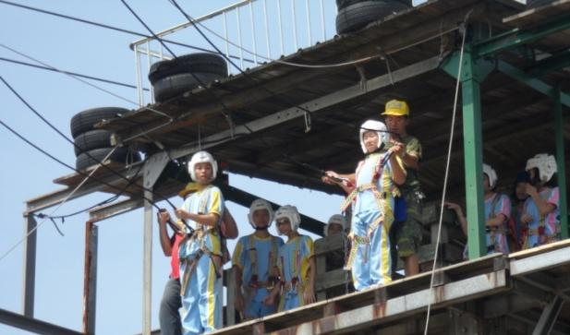  童軍挑戰活動
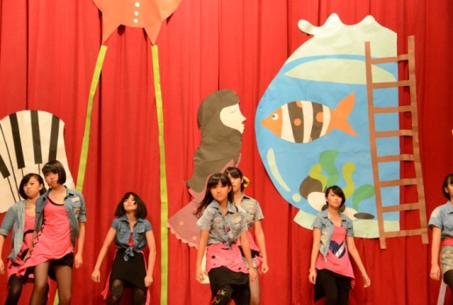  社團活動 | 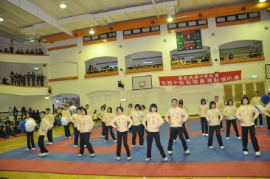  班級帶動唱比賽 | 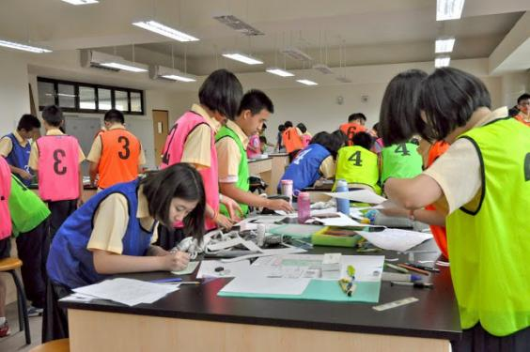  智慧鐵人競賽

畢業生特別活動
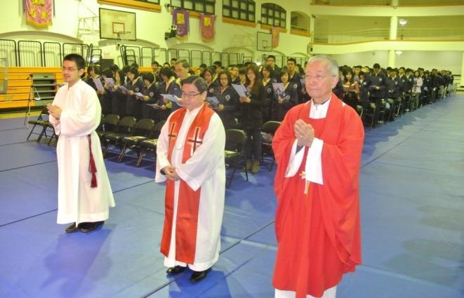  畢業生祈福彌撒 | 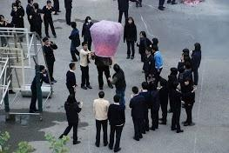  畢業班天燈祈福 | 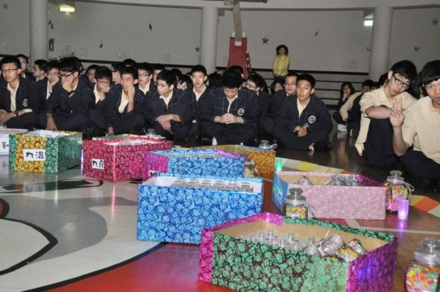  新星的祝福 | 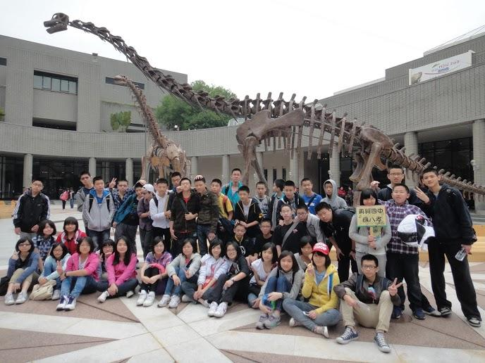  畢業旅行
從心理學觀點，國中階段的青少年逐漸在學習自我與重要他人的分化，探索自我、瞭解自我及練習自我負責是本階段的重要成長任務，自我實踐與超越自我為本階段的重要心理需求。期望這次的生涯輔導講座，協助準國中生認識國中生涯各環節的樣貌，建立正確的學習態度，落實時間管理，充分參與各式教育活動以適性發展自己的生涯亮點，選擇最適化的生涯軌道。關於國中階段的生涯輔導紀錄，本校亦將帶領學生統整登錄於「國中學生輔導數位化平台－生涯領航儀表板」，並指導學生發展個人的生涯檔案，於畢業年度協同學校教師、家長與學生，共同規劃出最適化的生涯進路。
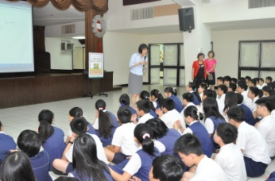 | 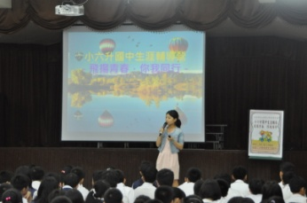 | 

